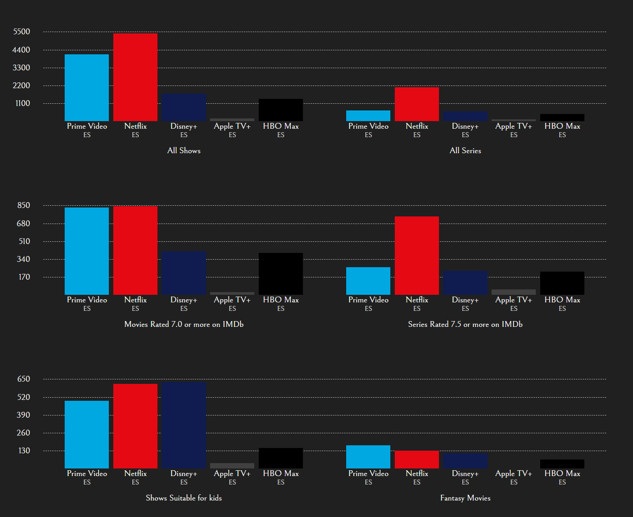
https://www.movieofthenight.com/compareservices?queries=%3Btype%3Dmovie%26imdbRating%3D70%3Btype%3Dseries%26imdbRating%3D75%3Bage%3Dkid%3Btype%3Dmovie%26genres%3D14%26genre%3DFantasy%3Btype%3Dseries&services=prime-es%2Cnetflix-es%2Cdisney-es%2Capple-es%2Chbo-es
indice

Objetivos y justificaciones

TuSalaCine es una aplicación web diseña para
aprender a programar con el framework react
punto de vista usuario
punto de vista tecnico
usar infinitivos

Tecnologias y herramientas utilizadas

Los datos serán compartidos y almacenados a través de GitHub, realizando las operaciones de actualización de archivos a través de Visual Studio Code con el software git versión 2.35.1.windows.2. El enlace del repositorio se sitúa en

Estimacion de recursos y planificacion

Desarrollo
Analisis
diseño
mockup

